京华时报2月11日报道 2009年度“感动中国”人物的评选结果昨晚揭晓，颁奖晚会将于今晚8时在央视一套播出。
获得2009年度感动中国荣誉的人物是：邓小平同志的夫人卓琳、照顾残疾家人20多年的退休工人朱邦月、多民族孤儿的妈妈阿里帕·阿力马洪、小岗村村民的贴心人沈浩、为留守儿童办学的女大学生李灵、中国单人无动力帆船环球航海第一人翟墨、割肝救子的暴走妈妈陈玉蓉、义务守护滇池环境的农民张正祥、给高原的盲童带来光明的使者萨布利亚·坦贝肯（德国）、“歼-10”战斗机总设计师宋文骢。何东旭、陈及时、方招等勇救落水儿童的长江大学大学生则荣获集体特别奖。
《感动中国》年度人物评选是活动主办方梳理一年来发生在全国各地的感动事迹，把感动中国、打动人们心灵的人物作为评选对象，并根据活动推选委员会成员意见、合作媒体推荐意见以及观众投票结果综合评定的。
《感动中国》在过去七年中，向全国观众推出了五十多位人物，其中有徐本禹、丛飞、王顺友、林秀贞、唐山十三兄弟等来自民间的杰出人物，有成龙、濮存昕、刘翔、姚明、张艺谋等光彩耀人的明星，也有钱学森、季羡林、袁隆平、钟南山这样的睿智学者。每个人物身上都有一种让观众感到心灵震撼的精神力量。
今年的人物推选委员会由纪宝成、张瑞敏、阎肃、易中天、于丹、杜玉波、金庸等来自社会各界的专家、学者以及知名人士等50多人组成。
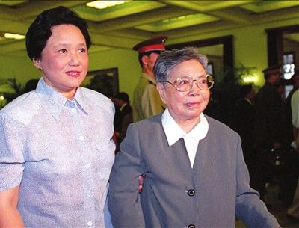
1 卓琳：小平一家的主心骨
颁奖辞：彩云之南的才女，黄土高原上的琼英。携小平手五十八载，硝烟里转战南北，风雨中起落同随。对她爱的人不离不弃，让爱情变成了信念。她的爱向一个民族的崛起，注入了女性的坚定、温暖与搀扶。
事迹：1939年，卓琳与邓小平相识相知，共结连理。革命战争期间，卓琳在枪林弹雨中紧紧跟随邓小平。从太行山到大别山，从抗日战争到解放战争。解放后，邓小平成为党和国家主要领导人。卓琳在身后甘当无名英雄，相夫教子。
十年动乱中，卓琳又陪伴邓小平在江西度过流放生活；1997年邓小平逝世后，她亲自赴港见证香港回归，替小平同志完成遗愿。那两天，她彻夜未眠，非常高兴。2008年汶川大地震发生后，她毅然把个人的10万元积蓄捐给了灾区人民。图/人民图片
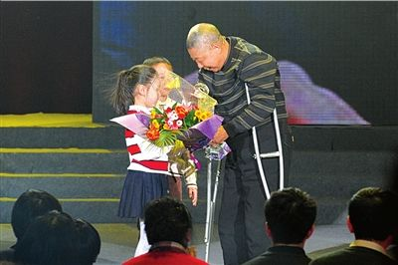

2 朱邦月：一根拐杖撑起的家
颁奖辞：这个奇特的家庭，集中了世界上最多的苦难，也凝聚了人间最真的情感。头发花白，面带微笑，这位温和而坚定的老人，胸中盛满40年的艰难。他这支拐杖，是一家人的翅膀。他这双肩膀，扛住了生命的重量。
事迹：40多年前，朱邦月的朋友临终时，将两岁的儿子以及怀着5个月身孕的妻子托付给他。朋友恳求的眼神让朱邦月做了一个他至今未悔的决定：迎娶朋友的遗孀，并将朋友的两个儿子养大。
1986年5月，朱邦月单腿残疾后病退。随后，妻子和两个儿子又都得了绝症——“进行性肌营养不良症”。1991年，母子三人的病情开始加重，生活不能自理，吃喝拉撒全靠单腿的朱邦月照料。
每天起床后，朱邦月先装上假肢，然后开始打扫卫生，洗米做粥，帮母子三人起床，帮他们洗脸刷牙，喂早饭。随后，他还要上街买菜，为全家人准备午饭。傍晚，他要轮流给三个人擦洗身体。晚上，还得想着夜里起床给他们逐一翻身。一晚上起床数次。
这样的日子，朱邦月过了近20年。但他始终坚持，因为他知道，他是一家人生命的烛光，点燃着一个家庭的希望。
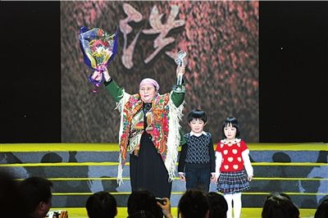
3 阿里帕·阿力马洪：十九个孩子的妈妈
颁奖辞：不是骨肉，但都是她的孩子，她展开羽翼，撑起他们的天空。风霜饥寒，全都挡住，清贫劳累，一肩担当。在她的家里，水浓过了血，善良超越了亲情。泉水最清，母爱最真！
事迹：从1963年收养邻居家的3个孤儿开始，维吾尔族阿妈阿里帕又先后收养了汉、回、维吾尔、哈萨克4个民族的10余个孤儿。
为了不让孩子们饿肚子，阿里帕的丈夫阿比包每天下了班就去帮人家打土块。阿里帕则每天都要到菜市场捡别人不要的蔬菜。虽然家里养了两头奶牛，但谁也不舍得喝奶，全部卖了换钱以支付孩子们的学费和购买生活必需品。
2008年8月，操劳一生的阿比包病逝。子女们争抢着赡养阿里帕老人。每到过年过节，孩子们都会回家团聚，180多口人围在老人身边。每当有孩子问：“阿妈，你对哪个孩子最好？”老人总会大笑说：“手心手背都是肉，一样亲！”
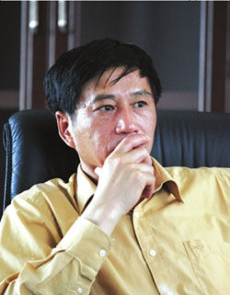
4 沈浩：践行信念好村官
颁奖辞：两任村官，六载离家，总是和农民面对面、肩并肩。他走得匆忙，放不下村里道路工厂和农田，对不住家中娇妻幼女高堂。那一年，村民按下红手印，改变乡村的命运；如今，他们再次伸出手指，鲜红手印，颗颗都是他的碑文。
事迹：沈浩是安徽省财政厅派驻小岗村的选派干部。他带领村民办工业、兴商贸、科学种田，以市场经济的头脑发展种植、养殖和高效农业，发展农家乐生态旅游。
2006年，小岗村跻身2005年度“全国十大名村”。2007年初，小岗村被授予安徽省乡村旅游示范点称号。2006年底，沈浩任职三年届满即将离开。小岗村村民们在挽留沈浩的申请书上按满了鲜红的手印，请求沈浩带领他们干三年。沈浩留下来了。又是三年的默默苦干。
2009年，任期又将期满。186名小岗村村民又在挽留沈浩的申请书上按下红手印。这一次上天让村民们的愿望落空了。2009年11月6日，沈浩在小岗村临时租住的房子内去世，年仅46岁。这一次，沈浩永远留在了小岗村。图/CFP
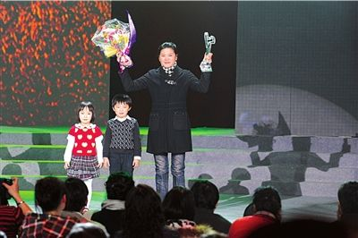
5 李灵：80后最美乡村女校长
颁奖辞：一切从零开始，从乡村开始，从识字和算术开始。别人离开的时候，她留下来；别人收获的时候，她还在耕作。她挑着孩子沉甸甸的梦想，她在春天播下希望的种子。她是80后。
事迹：2002年，李灵从河南省淮阳师范学院毕业。她回家后看到农村有大量留守儿童辍学在家，便萌生了在家乡办学的念头。在父母和亲朋的支持下，她用家里20多万元的积蓄办起了周口淮阳许湾乡希望小学。在学校，她是校长兼思想品德老师。在她的辛勤操劳下，这个学校有了7个班，300多名学生。由于所有学生学费全免，学校无力为学生购置教辅读物和课外书籍。7年来，李灵为了办学已经欠了8万元的外债。
为了自己学校的孩子能坐在宽敞的阅览室里看书阅读，李灵趁着放暑假，向父亲要了200元只身来到郑州。她买了一辆破旧三轮车，沿街收购各种书籍。烈日下，李灵骑着破三轮车穿街过巷，拿着秤一斤斤地回收旧书本。她用汗水载回了孩子们的“精神食粮”。

6 翟墨：中国无动力帆船环球航海第一人
颁奖辞：古老船队的风帆落下太久，人们已经忘记了大海的模样。六百年后，他眺望先辈的方向，直挂云帆，向西方出发，从东方归航。他不想征服，他只是要达成梦想——到海上去！一个人，一张帆，他比我们走得都远！
事迹：翟墨是个画家。他原本与航海无缘。当他听到新西兰航海家说，他航海大半辈子，都没有碰到过中国人时。翟墨深受刺激。
2007年1月6日，翟墨从山东日照起航。他沿黄海、东海、南海出境，过雅加达、经塞舌尔、好望角、巴拿马，穿越莫桑比克海峡、加勒比海等海域，横跨印度洋、南大西洋、太平洋，经过了亚洲、非洲、南美洲、北美洲的15个国家、地区和岛屿。他航行了二万八千三百海里。2009年8月16日，他终于回到了日照，完成了中国首次无动力帆船环球航海。这两年半，他历经艰险，不断地挑战自身的艰险。
他路过拿破仑的流放地圣赫勒拿岛。上岸后，他直奔拿破仑的墓地。墓地前的留言簿上没有中文。翟墨写下了这样一句话：你曾经说过这样一句话，中国是一头睡狮，一旦睡醒，世界将为之而震动。这次我来，就是告诉你，中国这头睡狮已经睡醒了。
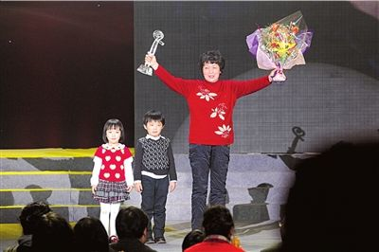
7 陈玉蓉：暴走妈妈捐肝救子
颁奖辞：这是一场命运的马拉松。她忍住饥饿和疲倦，不敢停住脚步。上苍用疾病考验人类的亲情，她就舍出血肉，付出艰辛，守住信心。她是母亲，她一定要赢，她的脚步为人们丈量出一份伟大的亲情。
事迹：陈玉蓉的儿子叶海滨13岁那年被确诊为一种先天性疾病——肝豆状核病变。这种肝病无法医治，最终可能导致死亡。为挽救儿子的生命，陈玉蓉请求医生手术将自己的肝移植给儿子。可是她患有重度脂肪肝，无法捐肝救子。为了挽救孩子的生命，陈玉蓉从医院出来后，当晚就开始了自己的减肥计划——每天走10公里。在随后的7个多月里，她每餐只吃半个拳头大的饭团；走破了四双鞋子，脚上的老茧长了就剐，剐了又长。
当她再次去医院检查时，奇迹出现了：脂肪肝没有了。医生感叹：“从医几十年，还没有见过一个病人能在短短7个月内消除脂肪肝，更何况还是重度。”
2009年11月3日，这对母子在武汉同济医院顺利地进行了肝脏移植手术。她赋予了孩子第二次生命。
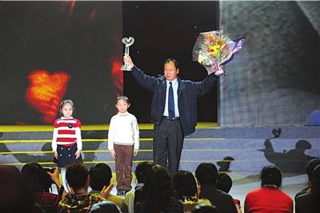
8 张正祥：保护滇池勇者无敌
颁奖辞：生命只有一次，滇池只有一个，他把生命和滇池紧紧地绑在了一起。他是一个战士，他的勇气让所有人胆寒，他是孤独的，是执拗的，是雪峰之巅的傲然寒松。因为有这样的人，人类的风骨得以传承挺立。
事迹：张正祥今年61岁。30多年来，他把心血都花在了滇池保护上。最多一周，他就会绕滇池一圈，检查滇池的污染情况。绕滇池一周的长度是126公里。至今，张正祥已经绕滇池走了1000多圈。这12万多公里的行走都是为了阻止对滇池的污染和破坏。
在过去的30多年里，张正祥花光了所有积蓄，卖了家里的养猪场。妻子无法忍受，离他而去。他的子女也经常受到不明身份人的恐吓，小儿子因此患上了精神分裂症。张正祥自己更是经常遭到毒打。2002年深秋，当张正祥去一家私挖私采的矿场拍照取证时，矿主的保镖开着车就向他直冲过来，张正祥当即晕倒在地。两个小时后，一场大雨把他浇醒。这次挨打，使其右眼失明，右眼眶骨折。
不理解的人称他为“张疯子”。张正祥说：“不是我疯了，是那些人疯了。是那些人不知天高地厚了，疯得只知道钱了。”
他用牺牲整个家庭的惨重代价，换来了滇池自然保护区内33个大、中型矿、采石场和所有采砂、取土点的封停。
滇池的治理还在进行。
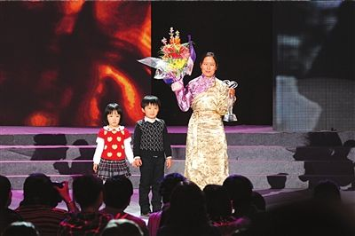
萨布利亚·坦贝肯的学生替她领奖。
9 萨布利亚·坦贝肯：西藏盲童的眼睛
颁奖辞：她看不到世界，偏要给盲人开创一片新的天地。她从地球的另一边来，为一群不相识的孩子而来，不企盼神迹，全凭心血付出，她带来了光明。她的双眼如此明亮，健全的人也能从中找到方向。
事迹：萨布利亚·坦贝肯，1970年出生于德国，12岁时双目失明。“盲文无国界”组织的创始人。
在波恩大学求学期间，她发现藏文还没有盲文，便借鉴其他语种盲文的开发经验，在世界上第一个开发出藏盲文。1997年，萨布利亚到西藏旅行。她骑马穿越西藏各地，发现这里的盲童少有接受教育的机会，便萌生了创办西藏盲童学校的想法。
2000年11月，萨布利亚与西藏残联合作建立的盲人康复及职业培训中心正式运作。到目前为止，先后有96名盲童在这里接受了日常生活技能培训和藏、汉、英三种语言的盲文基础教育，以及按摩、电脑、手工编织、做奶酪、美术等职业技能培训。一般经过两年的专门培训，这些孩子都可以进入常规学校学习。一些盲童转入常规学校后，成绩非常优秀。
她为西藏盲人的教育和康复事业做出了巨大贡献，并因此获得2006年度中国政府颁发的“友谊奖”。
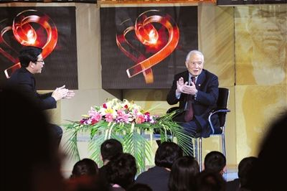
10 宋文骢：歼-10之父
颁奖辞：少年伤痛，心怀救国壮志；中年发奋，澎湃强国雄心。如今，他的血液已流进钢铁雄鹰。青骥奋蹄向云端，老马信步小众山。他怀着千里梦想，他仍在路上。
事迹：国庆60周年大阅兵时，歼-10的飒爽英姿飞过天空，让世界瞩目。这是我国自行研制、具备当今世界先进水平的新一代、高性能、全天候战斗机。随着歼-10战机的研制定型，我国形成了一整套具有自主知识产权的第三代战斗机设计技术。
宋文骢是歼-10战机的总设计师，现任中国航空工业第一集团公司成都飞机设计研究所首席专家、型号总设计师、自然科学研究员。
上世纪80年代中后期，我国提出要研制一种适合我国空军2000年以后作战环境的歼击机，并列为国家重大专项，代号为“十号工程”。56岁的宋文骢，被国防科工委正式任命为歼-10飞机总设计师。
1998年3月23日，歼-10首飞成功。宋文骢喜极而泣，把自己的生日从3月26日改成了3月23日。
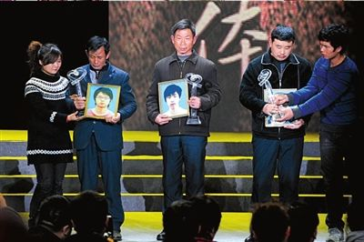
11
特别奖：勇救落水儿童的长江大学学生集体
颁奖辞：他们纵身一跃，划出了人生最壮丽的弧线，他们奋力一举，绽放出生命最高尚的光芒。他们用青春传承了见义勇为，用无畏谱写了一曲英雄的赞歌。
事迹：2009年10月24日，长江大学文理学院的40多名同学结伴出游，来到湖北荆州市宝塔河江段的江堤上野炊。下午2时左右，一些同学在长江边游玩时，突然发现两个小男孩在江中挣扎。同学们迅速冲了过去，先救起了一个男孩。但是在救另一个男孩时并不顺利。危急时刻，站在沙滩上的十多名同学赶紧手拉手组成人梯下水搭救，另一名少年也获救。但是，由于水情复杂，加上学生们体力不支，最终搭起的人梯被冲垮了，很多学生落入江中。岸边的同学们大声呼救。附近的冬泳队队员闻声赶来，相继从水中救起6名大学生。而陈及时、何东旭、方招3人却因救人后体力不支消失在湍急的江水中，献出了年仅19岁的宝贵生命。
(本文来源：京华时报 作者：沈佳音

